Página Inicial:

FRASE INICIAL Cuidamos de tudo para você se concentrar no que faz de melhor, JOGAR!

* 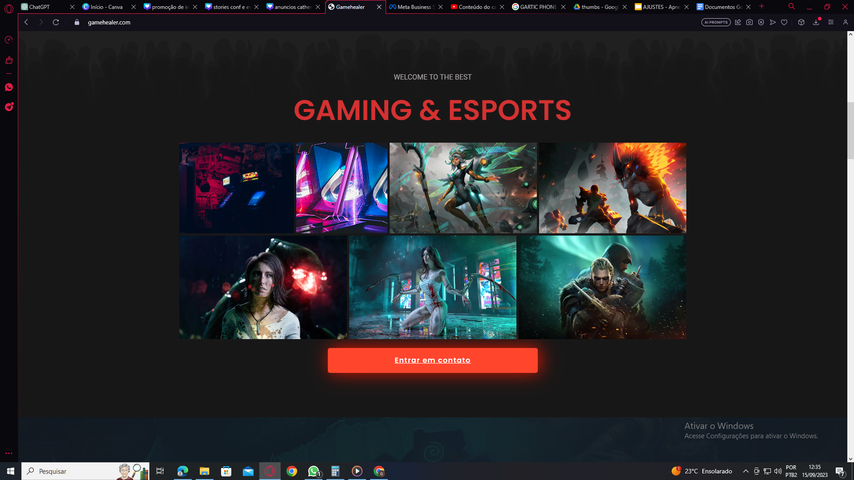

Seja bem-vindo à GAMEHEALER - A cura para seu jogo nas redes sociais!

Marketing especializado para gamers

Imagens de thumbs (protótipos e algumas criadas especialmente para você)

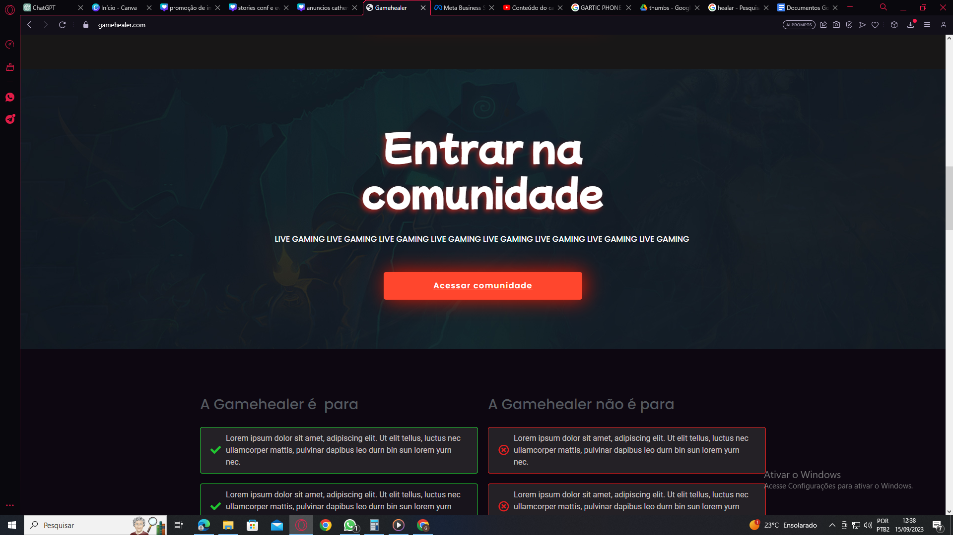

Entre na Comunidade GameHealer - Discord para Streamers, YouTubers e Times de eSports

Troque ideias, jogue junto, promova suas transmissões e campeonatos!

Acesse nossa comunidade agora mesmo.

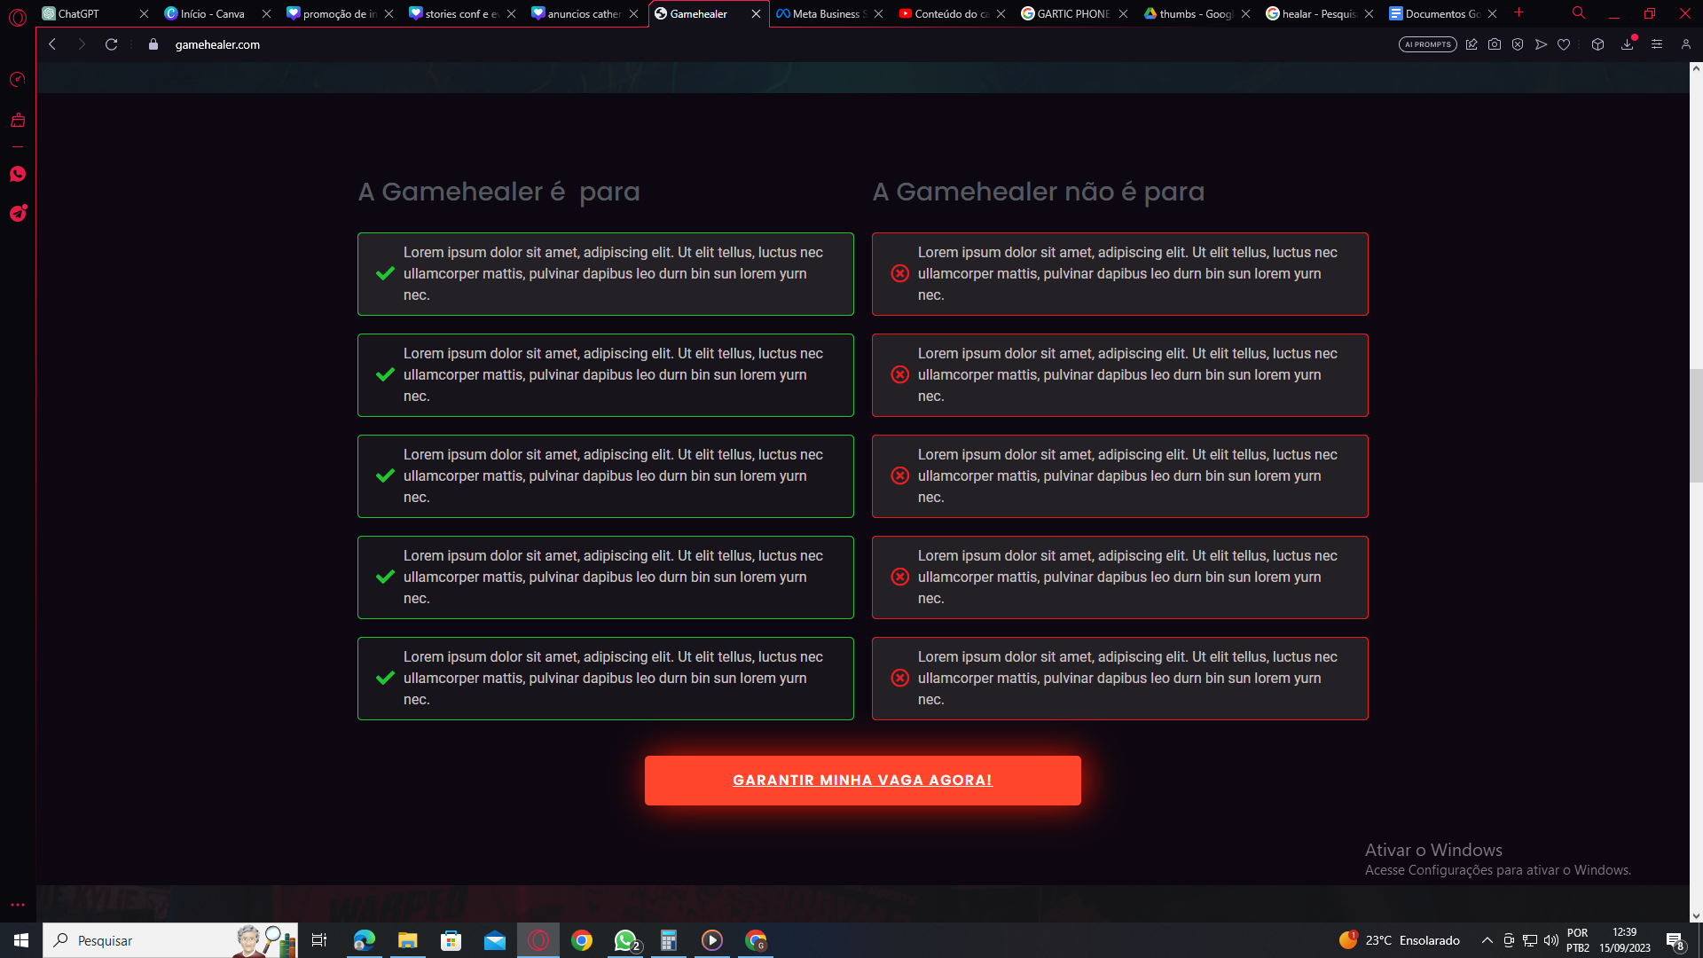

* GameHealer é para:
* Streamers iniciantes
* Streamers experientes de longa data
* YouTubers de jogos e lifestyle
* Times de eSports que buscam parcerias e promoção
* Lojas de games, cursos de tecnologia e amantes do mundo geek
* Eventos geeks e gamers

(Pode tirar a área de não é para)

Clientes Atuais: Colocar eu o ton (alicestronger4 e ton_aocubo)

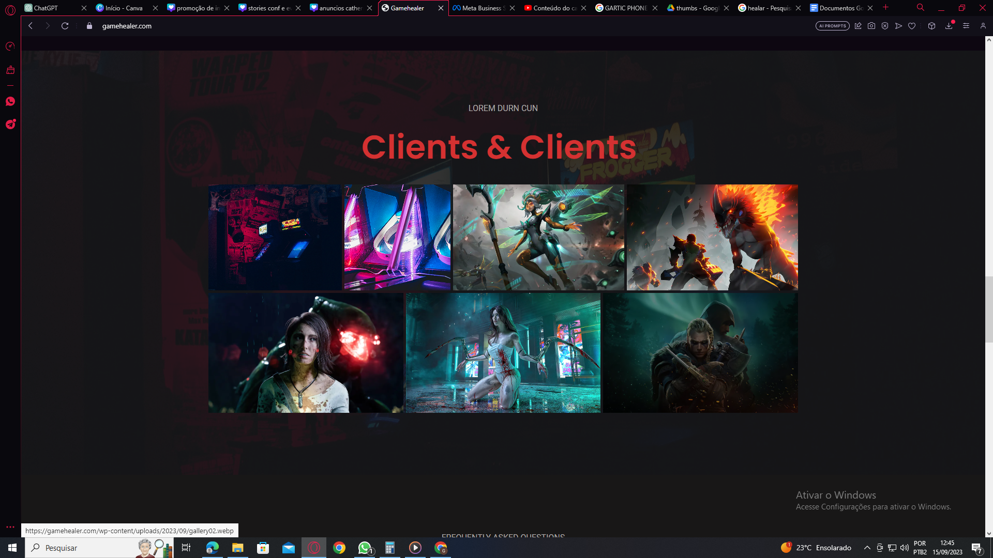

Serviços: (colocar link para aba de serviços para saber mais de cada um deles)

* Estratégia de Marketing
* Tráfego pago direcionado para streamers
* Gerenciamento de redes sociais personalizado
* Criação de sites exclusivos para times de eSports
* Moderação de lives para uma experiência de transmissão tranquila
* Criação de comunidades no Discord para estreitar os laços com sua audiência e aumentar o engajamento
* Otimização de SEO para vídeos no YouTube
* Edição profissional de vídeos para aumentar o engajamento
* Gerenciamento completo de canais no YouTube
* Consultoria estratégica especializada em games e eSports
* Pacotes de conteúdo direcionados para gamers
* Mentoria exclusiva para mulheres streamers através do "A Nerd Rica"

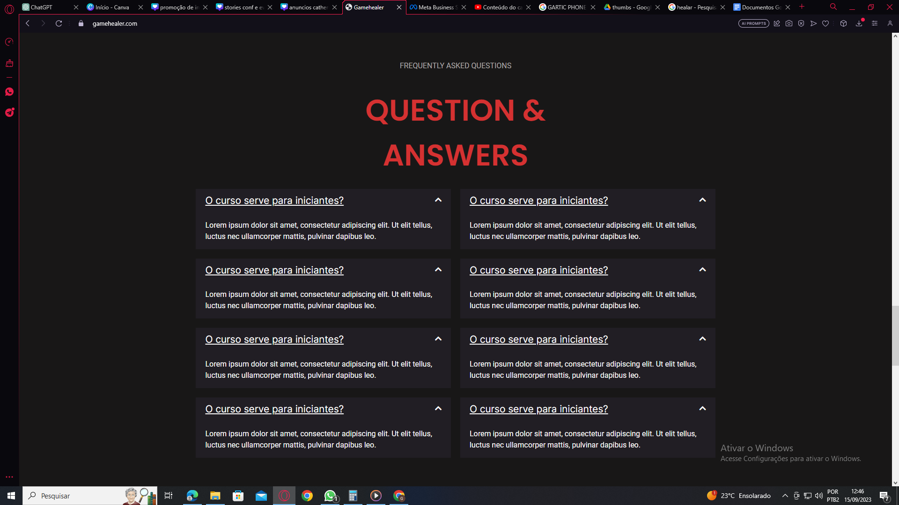

Quer conhecer mais dos nossos serviços? Entre em contato:

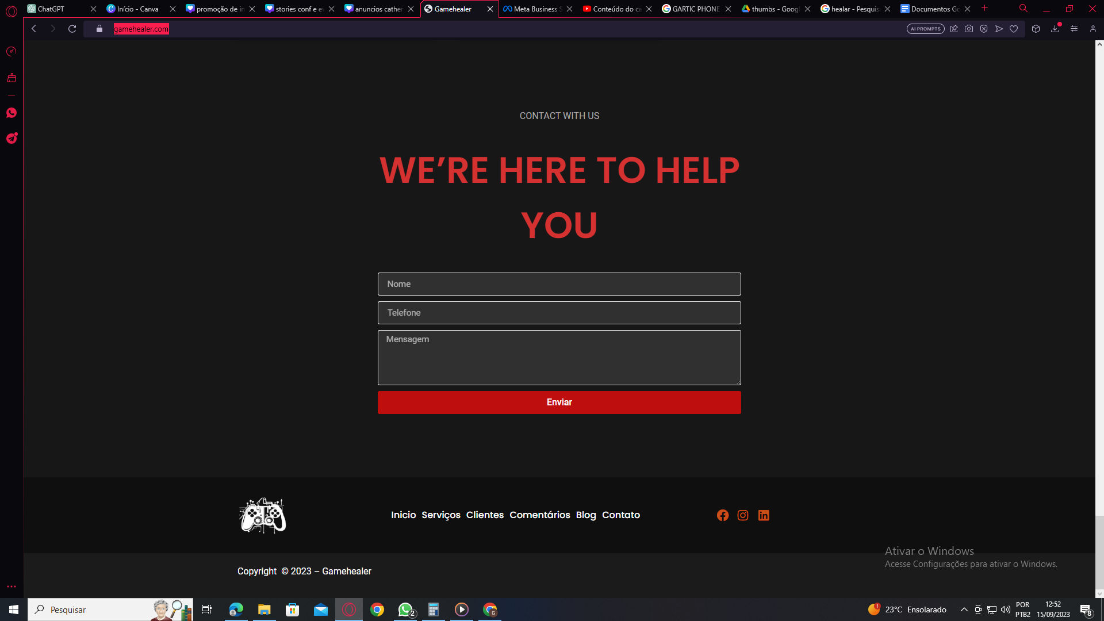

Deixa so os icones: Instagram, twitch e youtube

Página de serviços:

A GameHealer oferece uma ampla gama de serviços personalizados para atender às necessidades individuais de seus clientes, incluindo:

Estratégia de Marketing para Streamers e YouTubers

Nossa agência oferece estratégias de marketing personalizadas, meticulosamente elaboradas para impulsionar a visibilidade de streamers e YouTubers. Descubra como maximizar seu alcance e envolvimento online com nosso expertise em marketing para criadores de conteúdo.

Tráfego Pago para Streamers e YouTubers

Aumente rapidamente sua audiência com tráfego pago direcionado. Nossa equipe especializada em publicidade digital maximizará seu ROI, garantindo que seus vídeos e transmissões alcancem um público altamente relevante.

Gerenciamento de Redes Sociais para Gamers

Deixe-nos cuidar das suas redes sociais enquanto você se concentra em criar conteúdo incrível. Nossa equipe gerencia suas contas de redes sociais, interage com sua comunidade e mantém você conectado aos seus fãs.

Criação de Websites para Times de eSports

Um site profissional é essencial para destacar seu time de eSports. Oferecemos design e desenvolvimento de sites personalizados, garantindo que sua equipe se destaque online.

Moderação de Lives e Comunidade Discord

Mantenha seu espaço online livre de trolls e criaturas nocivas com nossos serviços de moderação de lives. Também criamos e gerenciamos comunidades ativas no Discord para você interagir com seus fãs.

Criação de Comunidade no Discord:

Uma comunidade no Discord é um espaço virtual onde você pode reunir sua audiência e fãs para interagir, discutir tópicos relacionados ao seu conteúdo, compartilhar atualizações, realizar eventos ao vivo e muito mais. A GameHealer pode ajudar a criar e gerenciar uma comunidade Discord personalizada que fortaleça seus laços com sua base de fãs, promovendo um ambiente acolhedor e envolvente para seus seguidores.

SEO para Vídeos no YouTube

Apareça nos resultados de pesquisa do YouTube com nossas estratégias avançadas de SEO. Otimize seus vídeos para alcançar um público mais amplo e aumentar suas visualizações.

Edições Profissionais de Vídeos

Transforme seu conteúdo bruto em vídeos atraentes e de alta qualidade. Nossa equipe de edição profissional dará vida às suas ideias, garantindo que cada vídeo seja impressionante.

Gerenciamento de Canal no YouTube

Deixe-nos cuidar de todos os aspectos do seu canal no YouTube. Desde o agendamento de vídeos até a otimização de metadados, estamos aqui para garantir que seu canal cresça.

Consultoria Estratégica em Marketing para Gamers

Obtenha insights valiosos e orientação estratégica de nossos especialistas em marketing para maximizar seu potencial como criador de conteúdo ou equipe de eSports.

Pacote de Conteúdo Gamer Exclusivo

Oferecemos pacotes de conteúdo personalizados para gamers, ajudando você a manter seu público envolvido e animado com novidades constantes.

Mentoria "A Nerd Rica" para Mulheres Streamers

Catherine Ribeiro, fundadora da GAMEHEALER, oferece mentoria especializada para mulheres streamers, compartilhando sua experiência e insights para ajudá-las a alcançar o sucesso online.

A GAMEHEALER MARKETING é sua parceira de confiança para atingir o sucesso máximo como criador de conteúdo ou equipe de eSports. Entre em contato conosco hoje e comece a elevar sua presença online para o próximo nível.

(CTA)

Clientes: (colocar eu e o ton)

link dos youtubes e twitch também:

Ton_aocubo: Bem-vindo ao Canal Ton_aocubo: Reviva Sua Infância com os Jogos Mais Divertidos e Inesquecíveis!

Você está prestes a mergulhar em uma jornada nostálgica através dos jogos que fizeram parte da sua infância e marcaram gerações. Aqui minha missão é proporcionar a você momentos de diversão intensa enquanto revisitamos os clássicos que moldaram a história dos videogames.

<https://www.youtube.com/channel/UClfnfozgVU6lthwGTrb0rHw>

Twitch ton_aocubo: <https://www.twitch.tv/ton_aocubo>

Alicestronger4: Alicestronger4 é o lugar perfeito para os amantes de Minecraft e jogos clássicos! Aqui, mergulhamos em um mundo repleto de construções incríveis, descobertas inesquecíveis e aventuras emocionantes. Seja bem-vindo(a) ao universo dos games, onde a diversão e a nostalgia caminham lado a lado!

<https://www.twitch.tv/ton_aocubo>

youtube: <https://www.youtube.com/channel/UCDpcMNJBoX4R9All8Ftp3mA>

Seja nosso Tanque: entre em contato

Página comentários mudar para página de QUEM SOMOS: GameHealer: Sua Solução de Marketing Especializada para Streamers, YouTubers e Times de eSports

Se você é um streamer iniciante ou um veterano da transmissão, um YouTuber apaixonado por games e lifestyle, um time de eSports em busca de parcerias ou até mesmo uma loja de games ou curso de tecnologia, a GameHealer é a agência de marketing feita sob medida para atender às suas necessidades.

Quem Somos:

A GameHealer é liderada por Catherine Ribeiro, uma especialista em marketing com foco em neuromarketing e uma paixão genuína pelo mundo gamer. Catherine não apenas entende profundamente o cenário gamer, mas também vive e respira como uma gamer, streamer e YouTuber, além de ser moderadora de streamers.

Nossa Visão:

Nossa visão é simples: capacitar criadores de conteúdo e times de eSports a atingir o sucesso máximo em suas áreas. Queremos otimizar sua presença online e atrair públicos altamente engajados.

Nossos Serviços Personalizados Incluem:

Estratégia de Marketing

Tráfego pago direcionado para streamers

Gerenciamento de redes sociais personalizado

Criação de sites exclusivos para times de eSports

Moderação de lives para uma experiência de transmissão tranquila

Criação de comunidades no Discord para estreitar os laços com sua audiência e aumentar o engajamento

Otimização de SEO para vídeos no YouTube

Edição profissional de vídeos para aumentar o engajamento

Gerenciamento completo de canais no YouTube

Consultoria estratégica especializada em games e eSports

Pacotes de conteúdo direcionados para gamers

Mentoria exclusiva para mulheres streamers através do "A Nerd Rica"

Seja qual for a sua necessidade, a GameHealer está aqui para impulsionar o seu sucesso. Nosso compromisso é fornecer soluções sob medida que farão você e sua marca se destacarem no cenário gamer e conquistarão um público apaixonado.

Não espere mais! Deixe a GameHealer ser a sua aliada na jornada para o sucesso nos mundos dos games, streaming e eSports. Junte-se a nós e experimente uma transformação real em sua presença online.

Entre em contato conosco hoje mesmo e descubra como podemos ajudar você a alcançar suas metas e ir além no mundo dos games e do entretenimento online. A GameHealer é o parceiro que você estava esperando.

Blog:

* Atualizações da twitch
* Aprenda a ser um streamer de sucesso
* Dicas valiosas para crescer no youtube
* Novidades no mundo Geek
* Animes mais vistos do momento
* Novas plataformas
* Nerd Rica em Ação
* Cobertura de eventos Geeks e gamers
* Assine nossa newsletter

Contato:

Formulário de contato

Nosso discord

email: [gamehealermarketing@gmail.com](mailto:gamehealermarketing@gmail.com) (preciso fazer no zipando)

Whatsapp para contato: (35)99716-3655